ЧĂВАШ РЕСПУБЛИКИ  КУСЛАВККА РАЙОНЕ  ТЕРЛЕМЕСЯЛ  ПОСЕЛЕНИЙĚН  ПУÇЛĂХĚ  ЙЫШĂНУ  15.03.2019 №2  Терлемесяле |  | ЧУВАШСКАЯ РЕСПУБЛИКА  КОЗЛОВСКИЙ РАЙОН  ГЛАВА  ТЮРЛЕМИНСКОГОСЕЛЬСКОГО  ПОСЕЛЕНИЯ  ПОСТАНОВЛЕНИЕ  15.03.2019 №2  Ст. Тюрлема

О назначении публичных слушаний по вопросу внесения изменений в Правила землепользования и застройки Тюрлеминского сельского поселения Козловского района Чувашской Республики, утвержденных решением Собрания депутатов Тюрлеминскогосельского поселения Козловского района от 28.09.2017 года за № 60/3
.

Согласно статьи 28 Федерального Закона от 6 октября 2003 г. № 131-ФЗ « Об общих принципах организации местного самоуправления в Российской Федерации», статьи 14 Устава Тюрлеминского сельского поселения и Правил землепользования и застройки в Тюрлеминском сельском поселении Козловского района Чувашской Республики ПОСТАНОВЛЯЮ:

1. Назначить публичные слушания по обсуждению проекта «О внесении изменений в Правила землепользования и застройки Тюрлеминского сельского поселения Козловского района Чувашской Республики», размещенному на официальном сайте Тюрлеминского сельского поселения в информационно-телекоммуникационной сети Интернет по адресу: http://gov.cap.ru/SiteMap.aspx?gov_id=374, на 15 мая 2019 года в 16.00 в здании администрации Тюрлеминского сельского поселения Козловского района.
2. Опубликовать в периодическом печатном издании «Козловский вестник» проект решения о внесении изменений в Правила землепользования и застройки Тюрлеминского сельского поселения Козловского района (приложение № 1)
3. Утвердить Порядок участия граждан Тюрлеминского сельского поселения Козловского района в обсуждении проекта «О внесении изменений в Правила землепользования и застройки Тюрлеминского сельского поселения Козловского района Чувашской Республики» и учета предложений по данному проекту (приложение №2 к настоящему постановлению).

Глава Тюрлеминского сельского поселения С.Л.Волков

ПРОЕКТ РЕШЕНИЯ
ЧУВАШСКАЯ РЕСПУБЛИКА  КОЗЛОВСКОГО РАЙОНА  СОБРАНИЕ ДЕПУТАТОВ ТЮРЛЕМИНСКОГО СЕЛЬСКОГО ПОСЕЛЕНИЯ  РЕШЕНИЕ  2019 №  Станция Тюрлема |  | ЧĂВАШ РЕСПУБЛИКИН  КУСЛАВККА РАЙОНӖНЧИ  ТЕРЛЕМЕС ЯЛ ПОСЕЛЕНИЙЕН ДЕПУТАТСЕН ПУХАВӖ  ЙЫШÃНУ  2019 ҫ. №  Телемес станцие

В соответствии с Федеральным законом от 6 октября 2003 года № 131-ФЗ «Об общих принципах организации местного самоуправления в Российской Федерации», статьей 33 Градостроительного кодекса Российской Федерации от 29 декабря 2004 года № 190-ФЗ, статьей 38. Внесение изменений в Правила главы 10. Положения о внесении изменений в Правила землепользования и застройки Тюрлеминского сельского поселения, утвержденных решением собрания депутатов Тюрлеминского сельского поселения от 28.09.2017 № 60/3. В целях более рационального использования территории Тюрлеминского сельского поселения комиссия предлагает внести следующие изменения:

- Изменить градостроительное зонирование земельных участков, расположенных по адресу:
- Чувашская Республика – Чувашия, р-н Козловский, СХПК «Волжский» 1 поле кормового севооборота, в кадастровом квартале 21:12:130101, с кадастровым номером 21:12:130101:40
а ) площадью 462920кв.м.с зоны СХ- 2 «Зона сельскохозяйственного использования» на зону П-1 « Зона производственной зоны»;

2. Изменить графическое изображение карты градостроительного зонирования территории Тюрлеминского сельского поселения в новой редакции согласно приложению.
3. Настоящее Решение вступает в силу со дня официального опубликования.

Графическое изображение после изменения
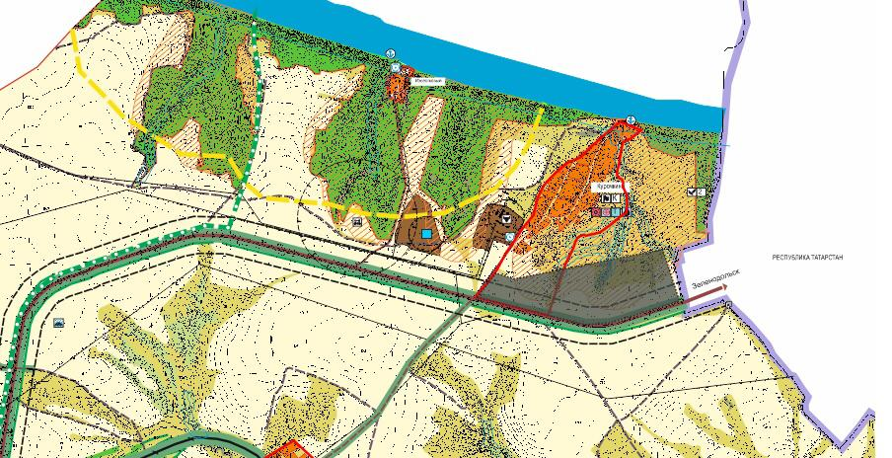

Приложение №2
к постановлению главы Тюрлеминского
сельского поселения Козловского района
Чувашской Республики от 15 марта 2019 г. №2

ПОРЯДОК УЧАСТИЯ ГРАЖДАН ТЮРЛЕМИНСКОГО СЕЛЬСКОГО ПОСЕЛЕНИЯ КОЗЛОВСКОГО РАЙОНА ЧУВАШСКОЙ РЕСПУБЛИКИ

В ОБСУЖДЕНИИ ПРОЕКТА РЕШЕНИЯ «О внесении изменений в Правила землепользования и застройки Тюрлеминского сельского поселения Козловского района Чувашской Республики»
И УЧЕТА ПРЕДЛОЖЕНИЙ ПО ДАННОМУ ПРОЕКТУ РЕШЕНИЯ
1. Общие положения
1.1. Обсуждение гражданами Тюрлеминского сельского поселения Козловского района Чувашской Республики проекта решения «О внесении изменений в Правила землепользования и застройки Тюрлеминского сельского поселения Козловского района Чувашской Республики» (далее - проект решения) является одним из способов непосредственного участия граждан в местном самоуправлении. Обсуждение призвано привлечению граждан Тюрлеминского сельского поселения Козловского района Чувашской Республики к выработке конструктивных предложений по проекту решения на основе широкой гласности, сопоставления и учета различных мнений.
1.2. Настоящий Порядок регулирует вопросы участия граждан в обсуждении проекта решения, а также учета их мнения при работе с данным проектом.
1.3. Обеспечение организации подготовки и проведения обсуждения возлагается на администрацию Тюрлеминского сельского поселения Козловского района Чувашской Республики (далее - администрацию).
2. Обсуждение проекта решения
2.1. Обсуждение проекта решения может осуществляться как индивидуально, так и коллективно, на собраниях (сходах) граждан по месту жительства, месту работы, на публичных слушаниях.
2.2. Замечания, предложения, появившиеся как в результате коллективного обсуждения, так и от отдельных граждан Тюрлеминского сельского поселения Козловского района Чувашской Республики, направляются в администрацию Тюрлеминского сельского поселения (Чувашская Республика, Козловский район, ст.Тюрлема,ул.Ленина,11 тел. 24-2-36) в письменном или устном виде с указанием названия коллектива или фамилии, имени, отчества, адреса гражданина с момента опубликования проекта решения в течение 60 дней.
2.3. Поступившие в администрацию замечания и предложения обобщаются в течение 1 дня и оформляются протоколом.
2.4. Проект решения вместе с обобщенными замечаниями и предложениями обсуждается на публичных слушаниях, объявленных главой Тюрлеминского сельского поселения Козловского района Чувашской Республики.

